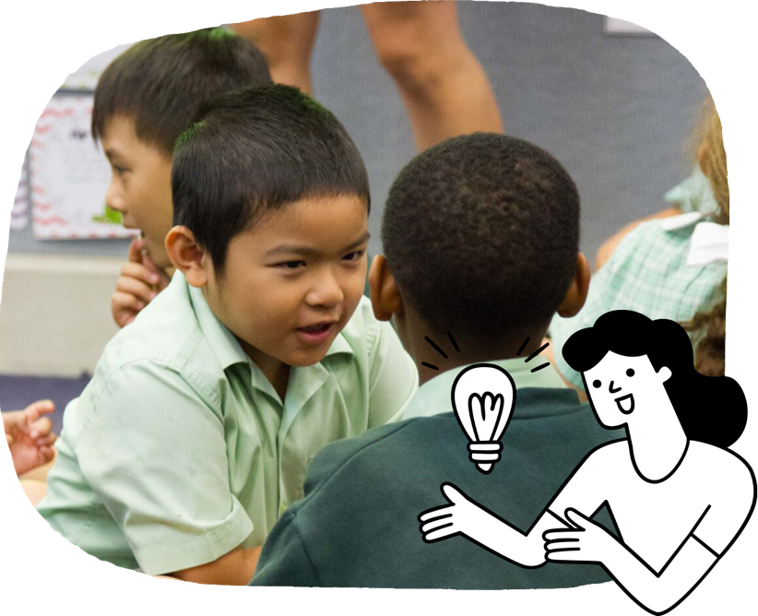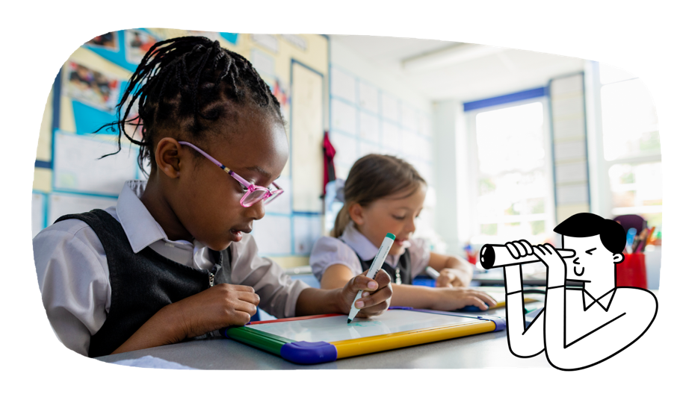A group of pens and pencils.

澳大利亞課程大綱旨在培養成功的學習者、自信而富有創造力的個體、以及積極而見識豐富的年輕人，他們也因此準備好在社會中扮演自己的角色。

課程大綱設定了所有學生在學校學習過程中應學到的目標 ——無論他們住在澳大利亞的哪個地方，無論他們就讀於哪所學校。

大綱共有八個學習領域，為澳大利亞的每個學生提供了一個現代化的課程。

大綱包括七個通識能力，旨在幫助澳大利亞的年輕人為二十一世紀學習、生活和工作做好準備。

大綱還有三個跨課程重點學習方向，這也豐富了學生的學習領域。

澳大利亞課程大綱被學校和教師靈活使用，他們在規劃所有學生的學習時，也考慮到了他們所在的當地學校社區的具體情況。

有關您的孩子及其學習進展的更多信息，請與您的學校聯繫。

在一年級和二年級，學習重點放在語文和數學技能的重要領域上。英語和數學是核心科目，但語文和數學技能在所有科目中都可以找到。到二年級結束時，學生對自己有了更深入的理解，並開始與更廣泛的社區建立聯繫。

學生學習：

* 聽取並討論信息書籍、故事、電影和數字文本
* 獨立閱讀簡單書籍，並討論他們所閱讀的內容
* 討論由澳大利亞原住民以及澳大利亞和世界各地作者創作的文本中的角色和事件
* 解碼單詞
* 用文字表達思想和觀點
* 講述故事或談論課堂學習的主題
* 使用簡單的標點符號，如大寫字母和句號
* 拼寫常見單詞並寫句子
* 使用數碼工具創建文本
* 就感興趣的主題進行簡短口頭演講
* 培養工整的書寫技能。

**英語**

學生通過娛樂、信息和說服性文本（如圖畫書、非小說書籍和電影）發展語言能力。學生逐漸成長為更加獨立的閱讀者，學會創作各種不同類型的文本，並在交流時變得更加自信。

**一年級和二年級**

家長及監護人信息手冊

**澳大利亞課程大綱**

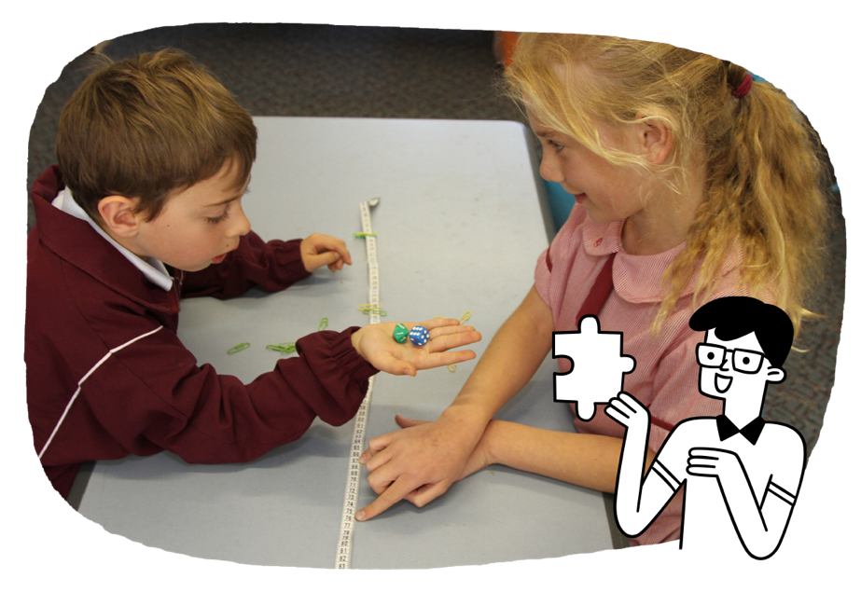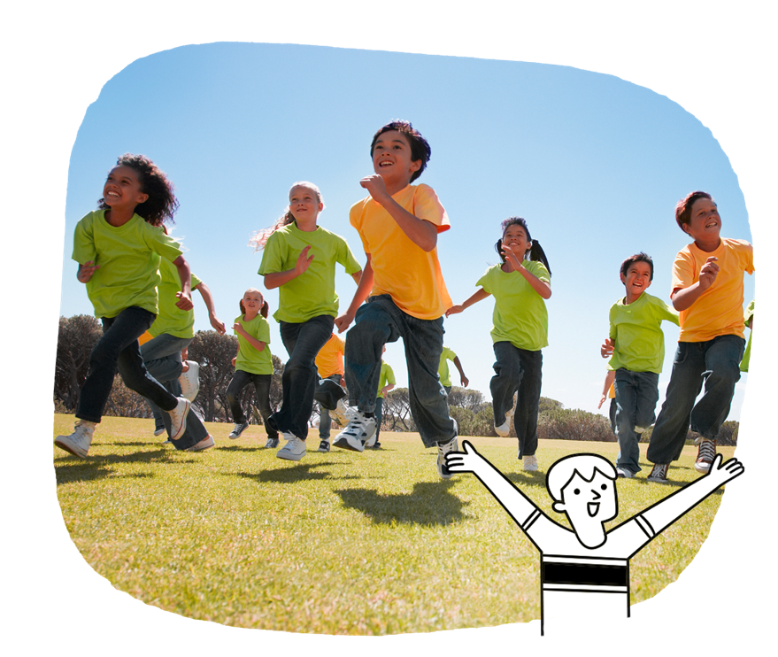

**數學**

學生通過構建對位值的理解來培養數字感。他們會接觸數學符號，並學習表示數字的不同方式。他們開始使用數學語言來交流和解釋數學思想，提出基本的數學問題，並通過學習簡單的技巧來調查和解決實際問題。

**健康和體育**

學生開始更多地瞭解自己，並探索他們的個人品質。通過探索和遊戲，他們學習健康和運動如何影響他們自己以及其他人的生活。他們變得更加自信和有合作精神。

學生學習：

* 探索他們所屬的群體和社區是他們身份認同的一部分
* 認識自己的情緒並探索管理情緒的策略
* 練習以公平和尊重的方式與他人互動
* 練習在感到不舒服或不安全時該怎麼做以及如何尋求幫助
* 在以不同方式移動時所用到的運動技能
* 探究如何通過改變遊戲的方式來包容每位參與者。

**人文和社會科學**

學生繼續通過個人和熟悉的情境來理解他們的世界，這些情境激發了學生對人、地方以及事物如何運作的好奇心。他們學習培養歷史和地理方面的知識與技能。

學生學習：

* 調研現在和過去幾代人的家庭生活
* 調查不同地方的自然、管理和人為特徵
* 辨認地圖上世界的呈現方式
* 探索人們與地方的聯繫，包括澳大利亞原住民
* 探索生活中的變化
* 探索人和地方的重要性
* 調研家庭的多樣性
* 探索技術如何影響人們的生活，現在和過去。
* 使用非正式的單位來測量長度、容量和質量
* 從模擬和數字時鐘上讀時間
* 使用日曆確定日期
* 使用方向和路徑定位和定位物體
* 通過調查、觀察和實驗調查收集到的數據。

學生學習：

* 描述數字序列並在數軸上定位數字
* 開始使用數學符號的數字句子來表示簡單的加法情況
* 使用圖片、文字、物體和事件來表示簡單的分數
* 描述和繪制形狀和物體

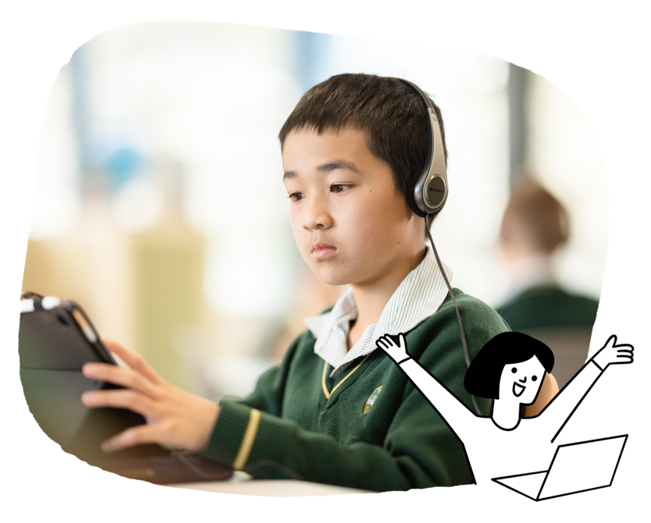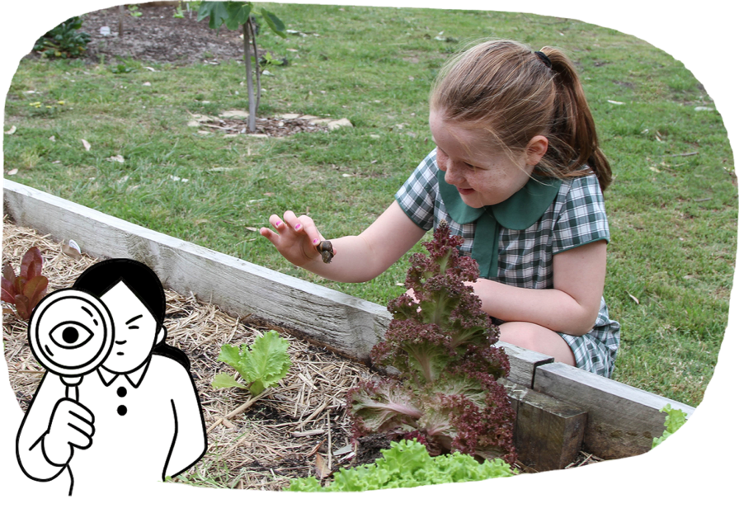

科學

學生學會通過觀察和探索周圍的世界，並通過問答的方式來進行研究調查。他們學會組織觀察結果，尋找特定模式，並對他們所處的世界做出預測。

學生學習：

* 調查生物和環境
* 尋找生物生命週期中出現的模式
* 探索他們如何改變或組合日常材料
* 檢查聲音如何引起振動
* 調查環境的日常和季節性變化
* 認識地球——太陽系中的行星。

**藝術**

學生以獨立或以小組形式參與，通過不同的藝術形式表達和反思他們對世界的日益增長的理解。他們開始學習藝術技術技能。

學生學習：

* 在舞蹈中，獨自跳舞並與他人一起跳舞，意識到周圍的空間和人群
* 在戲劇中，根據想象力創建虛構情景
* 在媒體藝術中，探索不同文化和社區的人如何體驗媒體藝術
* 在音樂中，探索澳大利亞原住民的音樂示例
* 在視覺藝術中，探索各種材料，以在非正式場合中創建和展示他們的藝術作品。

**外語**

學生在學習英語以外的語言方面不斷積累知識。

學生學習：

* 使用簡單的詞語和短語與他人互動，並參與共享的學習經驗
* 在幫助下，理解包含熟悉詞彙的簡單短語和句子
* 在幫助下，書寫一些詞語和簡單句子
* 瞭解自己和其他文化，包括澳大利亞原住民的文化。

**技術**

學生學習數碼和其他技術的工作原理。他們通過探索、設計和解決問題學會如何利用科技創造解決方案。

學生學習：

* 設計並安全地製作產品
* 探索食物和服裝的生產過程
* 探索如何準備健康食物
* 將數據表示為圖片、符號、數字和文字
* 瞭解數據如何在線存儲
* 將問題分解成部分，並按順序找到解決方案的步驟
* 使用常見的數碼工具進行合作、繪畫、寫作或分享想法
* 在互聯網上安全工作。